Elektronski fakultet 5. 12.2018.
Katedra za računarstvo
DISTRIBUIRANI SISTEMI

- Napisati RMI kod koji implementira udaljeni pristup serveru koji realizuje igru sa kartama.
- Implementirati klasu Card koja će da sadrži atribute (int color - boja karte, int value - vrednost karte)
- Implementirati klasu Player koja će da sadrži atribute (id - jedinstveni id, name - ime igrača, int points - broj poena).
- Implementirati udaljeni objekat CardGameManager koji će da sadrži strukture koje pamte spil od 52 karte kao i listu aktivnih igrača. U okviru ovog objekta implementirati sledeće metode:
  - Card requestCard(Player player, int hours – sati, int minutes – minuti, int seconds - sekunde) koja će datom igracu da izvuče slučajnu kartu iz špila. Ukoliko je izvučena poslednja karta tada se svim igračima koji imaju najveći zbir karata doda po 10 poena i počinje nova partija. Ukoliko je proteklo manje od 30sec od kad je igrač zadnji put izvlačio kartu onda je potrebno vratiti null.
  - Vector getPlayers (int points) vraća sve igrače čiji je broj poena veći ili jednak od zadatog sortirane u opadajućem redosledu po broju poena.
- Implementirati minimalni kod serverske klase CardGameServer koja kreira instancu CardGameManager objekta i upisuje ga u RMI registar kao i klijentske klase CardGameClient u okviru koje će se pozivati funkcije requestCard i getPlayers.

- a) Napisati MPI program koji korišćenjem Point-to-Point komunikacije vrši slanje jednog podatka iz procesa 0 svim ostalim procesima u komunikatoru (broj procesa je stepen dvojke). Procesi nakon primanja prikazuju dobijene vrednosti. Procesi su uređeni u stablo, komunikacija se odvija kao što je prikazano na slici, za broj procesa=8.

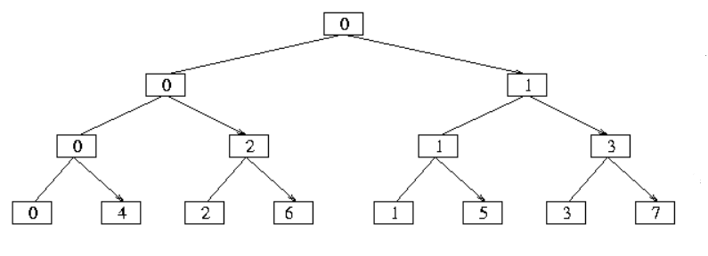
0 -(korak=1)-> 1
0 -( korak =2)-> 2
1 -( korak =2)-> 3
0 -( korak =3)-> 4
1 -( korak =3)-> 5
2 -( korak =3)-> 6
3 -( korak =3)-> 7

Slika 1
- Izvršiti distribuciju podataka za primer sa Slike 1. korišćenjem jedne grupne operacije. Nakon toga iskoristiti istu grupnu operaciju za slanje k podataka svim procesima, gde se podaci inicijalizuju u procesu sa rankom 0. Korišćenjem još jedne grupne operacije pronaći p-ti (p-broj procesa) stepen svakog od k brojeva.

- Pomoću JMS-a kreirati sistem koji omogućava deljenje video igara među korisnicima. Svi klijenti su povezani u necentralizovanoj mreži. Pri startovanju, svaki klijent šalje ostalim klijentima svoj identifikator. Svi aktivni klijenti odgovaraju novo pridošlom klijentu svojim identifikatorom. Svaki klijent ima funkciju „download(string videoGameName)“ kojom može zatražiti određenu video igru od bilo kog klijenta koji je poseduje. Nebitno je koji će korisnik poslati igru, ali samo jedan sme da pošalje. Predvideti da svaki klijent može da podesi koje video igre poseduje.Voditi računa da se poruke dostavljaju samo zainteresovanim stranama, a ne svima. Navesti na početku sve komunikacione kanale koje koristite i njihovu namenu.Koristiti isključivo asinhronu komunikaciju.

- Koristeći WCF kreirajte sistem za registraciju vozila. Potrebno je da servis podržava sledeće funkcionalnosti:
    - Registracija vozila (proslediti Vlasnika(ime, prezime i jmbg) i Vozilo(marka, model i boja)).
    - Vraća listu svih vozila zadatog vlasnika.
    - Vraća listu svih vlasnika zadatog modela.
    - Vraća listu svih vozila i njihovih vlasnika.
Obavezno izdvojiti interfejs, implementaciju, web.config (dovoljan je samo deo za setovanje servisa) i klijentsku stranu koja demonstrira rad servisa.

